БАШҠОРТОСТАН РЕСПУБЛИКАҺЫ  СТӘРЛЕТАМАҠ РАЙОНЫ  МУНИЦИПАЛЬ РАЙОНЫНЫҢ  ОКТЯБРЬСКИЙ АУЫЛ СОВЕТЫ  АУЫЛ БИЛӘМӘҺЕ  СОВЕТЫ |  | СОВЕТ  СЕЛЬСКОГО ПОСЕЛЕНИЯ  ОКТЯБРЬСКИЙ СЕЛЬСОВЕТ  МУНИЦИПАЛЬНОГО РАЙОНА  СТЕРЛИТАМАКСКИЙ РАЙОН  РЕСПУБЛИКИ БАШКОРТОСТАН
Ҡ А Р А Р Р Е Ш Е Н И Е

О назначении публичных слушаний по внесению изменений в Правила землепользования и застройки территории сельского поселения Октябрьский сельсовет Стерлитамакского района Республики Башкортостан, связанных с изменением границ территориальных зон
для земельных участков

В соответствии со ст. 28 Федерального закона от 06.10.2003г. № 131-ФЗ (в ред. от 29.12.2017г.) «Об общих принципах организации местного самоуправления в Российской Федерации», ст. 30, 33 Градостроительного кодекса Российской Федерации, Правилами землепользования и застройки территории сельского поселения Октябрьский сельсовет, утвержденных решением Совета сельского поселения Октябрьский сельсовет от 29.12.2009 № 25, Уставом сельского поселения Октябрьский сельсовет муниципального района Стерлитамакский район Республики Башкортостан, в целях соблюдения прав человека на благоприятные условия жизнедеятельности, прав и законных интересов правообладателей земельных участков и объектов капитального строительства, Совет сельского поселения Октябрьский сельсовет решил:
1. Назначить публичные слушания по внесению изменений в Правила землепользования и застройки территории сельского поселения Октябрьский сельсовет Стерлитамакского района Республики Башкортостан, утвержденных решением Совета сельского поселения Октябрьский сельсовет от 29.12.2009 № 25,
- в части изменения территориальной зоны С-3 (для ведения сельскохозяйственной деятельности) на Ж-1 (жилая зона) земельного участка с кадастровым номером 02:44:180701:3, расположенного по адресу: ул. Волочаевская д. 5 кв. 2 д. Кононовский Стерлитамакского района Республики Башкортостан.
- в части изменения территориальной зоны С-3 (для ведения сельскохозяйственной деятельности), Т-1 (для размещения линейных объектов автомобильного транспорта и инженерно – транспортной инфраструктуры) на Ж-1 (жилая зона) земельного участка с кадастровым номером 02:44:180701:17, расположенного по адресу: ул. Волочаевская д. 5А д. Кононовский Стерлитамакского района Республики Башкортостан.

2. Провести публичные слушания «26» июня 2018 г. в 16.00 ч. (место проведения публичных слушаний: административное здание сельсовета Республика Башкортостан Стерлитамакский район с. Октябрьское ул. Мира д.9)
3. Установить, что письменные предложения заинтересованных лиц направляются по следующим адресам: Республика Башкортостан, Стерлитамакский район, село Октябрьское, ул. Мира д.9 административное здание сельсовета и г. Стерлитамак, ул. Худайбердина, 85, каб. № 5, №5 «А» г. Стерлитамак в период со дня опубликования (обнародования) настоящего постановления – до «25» июня 2018 г.
4. Организацию и проведение публичных слушаний по вышеуказанному проекту возложить на комиссию по проведению публичных слушаний по вопросам землепользования и застройки в следующем составе:
председатель комиссии:
- Нестеренко А.А, председатель постоянной комиссии Совета по развитию предпринимательства, земельным вопросам, благоустройству и экологии;
члены комиссии:
- Назарова З.Х., депутат Совета сельского поселения;
- Бульц В.И., депутат Совета сельского поселения;
- Сафин А.И., гл. архитектор Администрации (по согласованию);
- Узелкова Н. В. – начальник МБУ «Архитектурно-планировочное бюро» (по согласованию).
секретарь комиссии:
- Чегодаева Е.В., Управляющий делами Октябрьского сельсовета.
5. Настоящее решение вступает в силу с момента опубликования в газете «Сельские Нивы».

Глава сельского поселения
Октябрьский сельсовет
муниципального района
Стерлитамакский район
Республики Башкортостан Г.Я. Гафиева

с. Октябрьское
№30-133
От 16.04.2018 г.

Приложение № 1
к решению Совета сельского поселения
Октябрьский сельсовет муниципального
района Стерлитамакский район
Республики Башкортостан
от 16.04.2018г. № 30-133

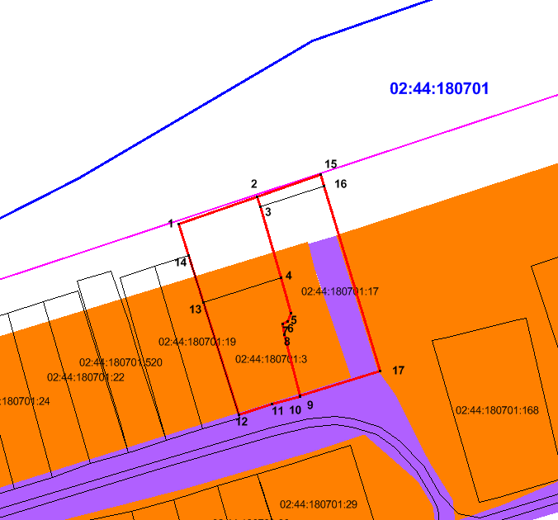

Кадастровый квартал 02:44:180701
- Республика Башкортостан, Стерлитамакский район , д. Кононовский, ул.Волочаевская, д.5, кв.2, кн 02:44:180701:3

Ориентировочная площадь изменяемой зоны С-3: 1591 кв.м.

Ориентировочная площадь образуемой зоны Ж-1: 3536 кв.м.

- Республика Башкортостан, Стерлитамакский район , д. Кононовский, ул.Волочаевская, д.5А, кн 02:44:180701:17

Ориентировочная площадь изменяемой зоны С-3: 935 кв.м.

Ориентировочная площадь изменяемой зоны Т-1: 983 кв.м.

Ориентировочная площадь образуемой зоны Ж-1: 3431 кв.м.

